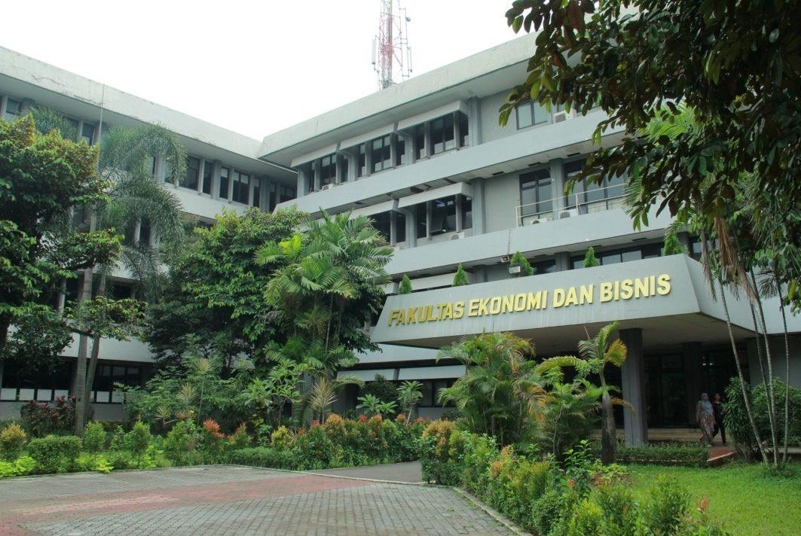

STANDAR DOSEN DAN TENAGA

KEPENDIDIKAN

SISTEM PENJAMINAN MUTU INTERNAL FAKULTAS EKONOMI DAN BISNIS UNIVERSITAS PANCASILA

2020

|  |  |  |  |
| --- | --- | --- | --- |
|  | **FAKULTAS EKONOMI DAN BISNIS**  **UNIVERSITAS PANCASILA** | No. Dokumen | : |
| Tanggal | : 1 November 2020 |
| **SISTEM PENJAMINAN MUTU INTERNAL** | Revisi | : - |
| Halaman | : - |

**LEMBARAN PENGESAHAN**

**FEB-SPMI-M-03-1.5**

**STANDAR DOSEN DAN TENAGA KEPENDIDIKAN**

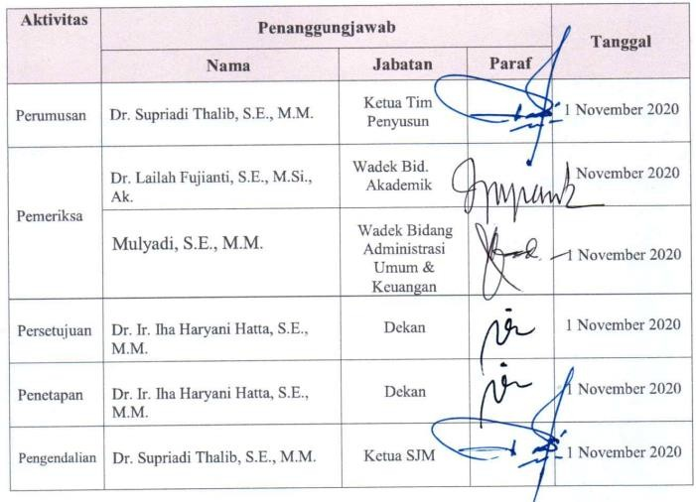

# Visi, Misi, dan Tujuan Fakultas Ekonomi dan Bisnis Universitas Pancasila

# Visi:

Menjadi Fakultas Unggul dan Terkemuka di tingkat nasional maupun internasional Bidang Ekonomi dan Bisnis Berdasarkan Nilai-Nilai Luhur Pancasila pada tahun 2034.

# Misi:

* 1. Melaksanakan pendidikan dan pembelajaran untuk mengembangkan ilmu dan pengetahuan bidang Ekonomi dan Bisnis dalam upaya meningkatkan daya saing ekonomi dan bisnis pada masyarakat di tingkat Nasional dan Internasional berdasarkan nilai-nilai luhur Pancasila.
  2. Melaksanakan penelitian untuk mengembangkan ilmu dan pengetahuan bidang Ekonomi dan Bisnis dalam upaya mendapatkan manfaat bagi masyarakat di tingkat Nasional dan Internasional berdasarkan nilai-nilai luhur Pancasila.
  3. Melaksanakan pengabdian dalam upaya memberikan manfaat dan membantu menyelesaikan masalah di bidang ekonomi dan bisnis pada masyarakat di tingkat Nasional dan Internasional berdasarkan nilai-nilai luhur Pancasila.
  4. Melaksanakan kerjasama di tingkat Nasional dan Internasional dalam upaya melaksanakan pendidikan, penelitian dan pengabdian kepada masyarakat berdasarkan nilai-nilai luhur Pancasila.

# Tujuan:

1. Menghasilkan lulusan yang kompeten sebagai Praktisi dan Konsultan di tingkat Nasional maupun Internasional bidang Manajemen Bisnis, Perpajakan dan Akuntansi yang dapat bersaing di tingkat Nasional dan Internasional dan memiliki etika moral Pancasila berbasis teknologi informasi.
2. Meningkatkan Jumlah dan Kualitas penelitian untuk mengembangkan pengetahuan di bidang Ekonomi dan Bisnis di tingkat Nasional maupun Internasional berbasis teknologi informasi
3. Menghasilkan karya pengabdian yang dapat diaplikasikan untuk membantu memecahkan masalah masyarakat di bidang Ekonomi dan Bisnis di tingkat Nasional maupun Internasional berbasis teknologi informasi.
4. Meningkatkan Kerjasama dalam kegiatan Pembelajaran, Penelitian, dan Pengabdian kepada Masyarakat di bidang Ekonomi dan Bisnis di tingkat Nasional

# Rasional

Dalam rangka mewujudkan visi “Menjadi Fakultas Unggul dan Terkemuka di tingkat nasional maupun internasional Bidang Ekonomi dan Bisnis Berdasarkan Nilai-Nilai Luhur Pancasila pada tahun 2034”, serta tujuan dimana **dosen dan tenaga kependidikan yang menjadi rujukan nasional dan internasional yang berwawasan lingkungan, aplikatif dan responsif terhadap kebutuhan masyarakat, bangsa dan negara**, maka diperlukan standar dosen dan tenaga kependidikan yang menjamin ketercapaian tujuan tersebut. Standar dosen dan tenaga kependidikan merupakan standar hasil terkait mutu kompetensi dosen dan tenaga kependidikan.

# Pihak yang Bertanggung Jawab untuk Pencapaian Standar Dosen dan Tenaga Kependidikan

* 1. Dekan
  2. Wakil Dekan I Bidang Akademik
  3. Ketua Satuan Jaminan Mutu
  4. Gugus Jaminan Mutu Program Studi
  5. Ketua Program Studi
  6. Kepala Bagian Akademik

1. Definisi Istilah
   1. **Standar Nasional Pendidikan Tinggi** adalah satuan standar yang meliputi Standar Nasional Pendidikan, ditambah dengan Standar Penelitian, dan Standar Pengabdian kepada Masyarakat.
   2. **Standar Nasional Pendidikan** adalah kriteria minimal tentang pembelajaran pada jenjang pendidikan tinggi di perguruan tinggi di seluruh wilayah hukum Negara Kesatuan Republik Indonesia Kerangka Kualifikasi Nasional Indonesia, yang selanjutnya disingkat KKNI adalah kerangka penjenjangan kualifikasi kompetensi yang dapat menyandingkan, menyetarakan, dan mengintegrasikanantara bidang pendidikan dan bidang pelatihan kerja serta pengalaman kerja dalam rangka pemberian pengakuan kompetensi kerja sesuai dengan struktur pekerjaan di berbagai sektor.
   3. **Kurikulum** adalah seperangkat rencana dan pengaturan mengenai tujuan, isi, dan bahan pelajaran serta cara yang digunakan sebagai pedoman penyelenggaraan kegiatan pembelajaran untuk mencapai tujuan Pendidikan Tinggi.
   4. **Pendidikan Tinggi** adalah jenjang pendidikan setelah pendidikan menengah yang

mencakup program diploma, program sarjana, program magister, program doktor, program profesi, program spesialis yang diselenggarakan oleh Perguruan Tinggi berdasarkan kebudayaan bangsa Indonesia.

* 1. **Perguruan Tinggi** adalah satuan pendidikan yang menyelenggarakan Pendidikan Tinggi.
  2. **Program Studi** adalah kesatuan kegiatan pendidikan dan Pembelajaran yang memiliki Kurikulum dan metode Pembelajaran tertentu dalam satu jenispendidikan akademik, pendidikan profesi, dan/atau pendidikan vokasi.
  3. **Pembelajaran** adalah proses interaksi mahasiswa dengan Dosen dan sumber belajar pada suatu lingkungan belajar Satuan kredit semester yang selanjutnya disebut sks adalah takaran waktu kegiatan belajar yang di bebankan pada mahasiswa per minggu per semester dalam proses Pembelajaran melalui berbagai bentuk Pembelajaran atau besarnya pengakuan atas keberhasilan usaha mahasiswa dalam mengikuti kegiatan kurikuler di suatu Program Studi.
  4. **Dosen** adalah pendidik profesional dan ilmuwan dengan tugas utama mentransformasikan, mengembangkan, dan menyebarluaskan ilmu pengetahuan, teknologi melalui pendidikan, Penelitian, dan Pengabdian kepada Masyarakat.
  5. **Tenaga Kependidikan** adalah anggota masyarakat yang mengabdikan diri dan diangkat untuk menunjang penyelenggaraan Pendidikan Tinggi.

# Pernyataan Isi Standar Dosen dan Tenaga Kependidikan

Dekan dan Ketua program studi sesuai dengan kewenangan menetapkan:

* 1. Fakultas mempunyai panduan dalam kualifikasi penerimaan dosen dan kualifikasi akademik dosen minimal bergelar Magister dengan bidang keilmuan yang sesuai dengan bidang ilmu.
  2. Fakultas mempunyai perencanaan, dan melaksanakan program untuk mengendalikan Kesehatan jasmani dan rohani dosen, dengan ditandai dengan melakukan monitoring kesehatan jasmani dan rokhani untuk semua dosen minimal 2 (dua) tahun sekali, mempunyai kegiatan untuk mendukung kesehatan jasmani danrohani seluruh dosen secara berkala, dan mempunyai peralatan dan obat-obat untuk kondisi darurat kesehatan dosen minimal di setiap Fakultas.
  3. Fakultas Bersama Direktorat Akademik memfasilitasi penyelenggaraan pelatihan pekerti dan / atau AA dan pelatihan tambahan untuk peningkatan kompetensi dosen

sebagai pendidik.

* 1. Fakultas menyediakan dokumen perencanaan pengembangan kompetensi dosen, dukungan dana, dan pelaksanaan training/pelatihan yang tersertifikasi untuk dosen secara rutin setiap tahun.
  2. Fakultas / sekolah pascasarjana harus melaksanakan kegiatan perencanaan dalam promosi kenaikan pangkat menuju Guru Besar seluruh Program Studi setiap tahun sekali, identifikasi kepangkatan untuk promosi Guru Besar untuk seluruh Program Studi setiap tahun sekali, dan sosialisasi promosi untuk kenaikan pangkat Guru Besar setiap tahun sekali.
  3. Fakultas / sekolah pascasarjana harus mengendalikan beban dosen dalam satuan setara waktu mengajar penuh (SWMP) setiap semester maksimum 12 sks.
  4. Universitas Pancasila Bersama Fakultas / sekolah pascasarjana harus merencanakan dan memfasilitasi prestasi internasional dosen tetap PS, minimal 50% setiap tahun.
  5. Program Sarjana Fakultas harus melakukan perencanaan danpeningkatan, jumlah dosen dalam setiap PS minimal 12, dan dilaporkan pada PD Dikti, fakultas harus melakukan perencanaan dan peningkatan jumlah dosen tetap PS yang bergelar S3 minimal 50%, fakultas /sekolah pascasarjana harus melakukan perencanaan dan peningkatan jumlah dosen tetap PS yang mempunyai jabatan GB minimal 40%, dan fakultas

/ sekolah pascasarjana harus melakukan perencanaan dan peningkatan jumlah dosen tetap PS yang mempunyai sertifikat pendidik minimal 80%.

* 1. Dosen secara mandiri atau kelompok harus menyusun Rencana Asesmen, dan Evaluasi (RA & E) untuk semua mata kuliah yang diampunya pada 1 bulan sebelum pelaksanaan perkuliahan, Dosen menyusun soal dan tugas yang diberikan kepada mahasiswa sesuai dengan RAE untuk semua mata kuliah yang diampunya, Dosen secara mandiri atau kelompok melakukan evaluasi terhadap ketercapaian Capaian Pembelajaran mata kuliah pada mata kuliah yang diampunya, Dosen secara mandiri atau kelompok melakukan perekaman atas hasil asesmen dan evaluasi pada mata kuliah yang diampunya, Dosen secara mandiri atau kelompok membuat portfolio mata kuliah yang diampunya, Dosen secara mandiri atau kelompok melaporkan portfolio mata kuliah kepada, dan Program studi setiap akhirsemester.
  2. Semua Profesor harus membuat bukur ajar/modul ajar/buku referensi yang diterbitkan secara nasional setiap 3 tahun sekali, untuk modul ajar dapat dalam bentuk hard atau e-modul yang telah diletakkan pada*share*.universitaspancasila.ac.id
  3. Dosen secara mandiri atau berkelompok harus menyusun buku ajar / modul ajar

untuk peningkatan proses dan hasil belajar mahasiswa untuk mata kuliah yang diampunya dan diunggah di dalam media *share*.universitaspancasila.ac.id, Dosen secara mandiri atau kelompok dalam melaksanakan pembelajaran menggunakan metode pembelajaran *blended learning* dengan media share.universitaspancasila.ac.id.

* 1. Melaksanakan pembimbingan akademik yaitu: memberikan pertimbangan, petunjuk, nasehat dan persetujuan kepada mahasiswa bimbingannya dalammenentukan mata- kuliah yang diambil selama masa studi, Memberikan konseling kepada mahasiswa selama proses pembelajaran, yaitu: Mengidentifikasi masalah yang dihadapi mahasiswa tentang kesulitan/kebutuhan dalam menggunakan sarana akademik, memotivasi mahasiswa dalam menyelesaikan studinya dengan baik dan menciptakan budaya akademik yang kondusif, menerima laporan yang menyangkut kesulitan- kesulitan dalam mengikuti kegiatan akademik, Melaksanakan monitoring akademik selama masa studi, dan Melaporkan hasil monitoring selama studi kepada Ka.program studi.
  2. Melaksanakan pembimbingan pelaksanaan TA/skripsi sesuai dengan tema TA/skripsi, Melaksanakan monitoring pelaksanaan TA/skripsi secara berkala Melaporkan hasil pelaksanaan TA/skripsi kepada mata kuliah/Ka.lab, Melaksanakan pembimbingan dalam penyusunan laporan TA/skripsi sesuai dengan panduan Universitas Pancasila, Melaksanakan evaluasi terhadap pelaksanaan TA/skripsi, dan Melaksanakan penilaian terhadap hasil TA/skripsi yang disusun dalam makalah untuk diunggah di laman resmi Universitas Pancasila.
  3. Dosen pembimbing utama untuk pelaksanaan TA/skripsi bergelar S3.
  4. Beban kerja dosen mencakup Kegiatan pokok, mencakup Perencanaan, pelaksanaan, dan pengendalian proses pembelajaran, Pelaksanaan evaluasi hasil pembelajaran, Pembimbingan dan pelatihan, Penelitian, dan Pengabdian kepada masyarakat, Kegiatan dalam bentuk tugas tambahan, dan Kegiatan penunjang.
  5. Tugas pokok dosen sebagai Rektor: minimal 3 (tiga) sks dan Tugas pokok dosen sebagai Wakil Rektor: minimal 3 (tiga) sks.
  6. Tugas pokok dosen sebagai Sekretaris Institut minimal 3 (tiga) sks, Tugas pokok dosen sebagai Direktur: minimal 3 (tiga) sks, Tugas pokok dosen sebagai Dekan: minimal 3 (tiga) sks, Tugas pokok dosen sebagai Kepala Lembaga: minimal 3 (tiga) sks, Tugas pokok dosen sebagai Kepala Badan: minimal 3 (tiga) sks, Tugas pokok dosen sebagai Kepala Kantor : minimal 3 (tiga) sks, Tugas pokok dosen

sebagai Kepala Subdirektorat: minimal 3 (tiga) sks, Tugas pokok dosen sebagai Wakil Dekan: minimal 3 (tiga) sks, Tugas pokok dosen sebagai Kepala Unit:minimal 3 (tiga) sks, Tugas pokok dosen sebagai Kepala Program Studi: minimal 3 (tiga) sks, Tugas pokok dosen sebagai Ketua MWA: minimal 3 (tiga) sks, Tugas pokok dosen sebagai Ketua Senat Akademik: minimal 3 (tiga) sks, Tugas pokok dosen sebagai Wakil Ketua MWA: minimal 3 (tiga) sks, Tugas pokok dosen sebagai Sekretaris MWA: minimal 3 (tiga) sks, Tugas pokok dosen sebagai Sekretaris Senat Akademik: minimal 3 (tiga) sks, Tugas pokok dosen sebagaiKepala Unit Pelaksana Teknis: minimal 5 (lima) sks, Tugas pokok dosen sebagai Sekretaris Program Studi: minimal 5 (lima) sks, Tugas pokok dosen sebagai KepalaPusat Studi: minimal 5 (lima) sks, Tugas pokok dosen sebagai Kepala Pusat:minimal 5 (lima) sks, Tugas pokok dosen sebagai Kepala Unit Layanan Pengadaan: minimal 5 (lima) sks, Tugas pokok dosen sebagai Kepala Subunit: minimal 6 (enam) sks, Tugas pokok dosen sebagai Wakil Kepala Unit: minimal 6 (enam) sks, Tugas pokok dosen sebagai Kepala Program Studi: minimal 6 (enam) sks, Tugas pokok dosen sebagai Kepala Seksi: minimal 6 (enam) sks, Tugas pokok dosen sebagai Sekretaris Program Studi: minimal 7 (tujuh) sks, Tugas pokok dosen sebagai Kepala Laboratorium: minimal 7 (tujuh) sks.

* 1. Jumlah mahasiswa bimbingan utama dalam pelaksanaan: Tugas Akhir (Skripsi) Paling banyak 10 (sepuluh) mahasiswa.
  2. Kualifikasi dosen tidak tetap minimal bergelar magister dan dalam bidang keilmuan yang sama dengan Program studi penempatannya, dan berprofesi sebagai praktisi, Tidak sedang berstatus pendidik tetap di perguruan tinggi / satuan pendidikan lain, dan Maksimum jumlah dosen tidak tetap 60% (enam puluh persen) dari jumlah seluruh dosen.
  3. Semua tenaga kependidikan di Fakultas dan Program Studi Kualifikasi minimal lulusan Diploma 3 (tiga), dan Ijasah sesuai dengan kualifikasi tugas pokok dan fungsinya, dan Memiliki sertifikasi kompetensi untuk Tendik yang menampatiposisi: Kabag Fakultas dan Kasubbag Program Studi.
  4. Semua tenaga administrasi di Fakultas, atau Program Studi, atau Unit Pendukung, minimal berpendidikan SMA atau sederajat.

# Strategi Pencapaian Standar Dosen dan Tenaga Kependidikan

* 1. Pengembangan Kurikulum mengacu *Outcome Based Education*, SN-DIKTI dan Merdeka Belajar.
  2. Penerapan Pembelajaran *Student-Centered Learning* berorientasi nilai-nilai luhur Pancasila.
  3. Penerapan pembelajaran *Blended Learning.*
  4. Peningkatan layanan bimbingan akademik.
  5. Penerapan pembelajaran terintegrasi penelitian dan Pengabdian kepada Masyarakat.
  6. Peningkatan layanan bimbingan tugas akhir (skripsi, tesis, dan disertasi).
  7. Penerapan sistem penilaian pembelajaran sesuai SN- DIKTI.
  8. Pemutahiran bahan ajar oleh Dosen.
  9. Peningkatan mutu soal ujian sesuai capaian pembelajaran matakuliah.
  10. Peningkatan kemampuan dosen mengajar.
  11. Peningkatan mutu layanan ketersediaan bahan pustaka.
  12. Peningkatan layanan perkuliahan.
  13. Pelaksanaan kegiatan dosen tamu/pakar/tenaga ahli sesuai bidang keahlian profesi.
  14. Pelaksanaan kegiatan bimbingan karir sesuai bidang keahlian program studi.
  15. Pelaksanaan Pembelajaran jarak Jauh (PJJ).
  16. Pengembangan Sistem Informasi Akademik terintegrasi.
  17. Pengembangan *Learning Management System* (LMS).
  18. Peningkatan daya saing lulusan.

# Indikator Capaian Standar Dosen Dan Tenaga Kependidikan

* 1. Semua dosen Program Studi berkualifikasi minimal Magister dalam bidang keilmuan yang sama, dan mempunyai sertifikasi sebagai pendidik.
  2. Semua dosen dinyatakan sehat jasmani dan rohani.
  3. Fakultas mempunyai renstra untuk pengembangan kompetensi dosen dan penambahan jumlah Guru Besar.
  4. Semua dosen secara mandiri atau bersama tim telah menyusun Rencana Pembelajaran Semester untuk mata kuliah yang diampunya.
  5. Semua dosen secara mandiri atau bersama tim telah menyusun RAE untuk mata kuliah yang diampunya.
  6. Semua dosen yang bergelar Guru Besar menghasilkan buku ajar setiap maksimal 3 (tiga) tahun sekali.
  7. Semua dosen mempunyai buku ajar dan / atau modul ajar untuk semua mata kuliah yang diampunya.
  8. Jumlah dosen yang bergelar S3 minimal 50% (lima puluh persen).
  9. Semua dosen secara mandiri atau bersama tim melakukan penelitian dan

pengabdian kepada masyarakat minimal 1 (satu) kali dalam 1 (satu) tahun.

* 1. Semua dosen lulus dalam penilaian BKD setiap tahun, dengan bobot 12 – 16 sks setiap semester.
  2. Semua dosen wali mempunyai laporan hasil monitoring proses dan hasil pembelajaran selama masa studi.
  3. Semua dosen pembimbing TA/skripsi mempunyai laporan perkembangan hasil pelaksanaan TA/skripsi mahasiswa yang dibimbingnya.
  4. Dosen pembimbing utama TA/skripsi, dan Tesis, dan disertasi mempunyai bimbingan maksimum 10 (sepuluh) mahasiswa.
  5. Jumlah dosen tidak tetap dengan bidang keilmuan yang sama dengan Program studi maksimum 10% (sepuluh persen).
  6. Semua tenaga kependidikan mempunyai kualifikasi akademik Diploma 3 (tiga), dan bersertifikat kompetensi sesuai dengan tupoksinya.
  7. Semua tenaga administrasi mempunyai kualifikasi minimal SMA atau sederajat dan mempunyai sertifikat kompetensi.
  8. Semua tenaga kependidikan mempunyai kualifikasi akademik Diploma 3 (tiga), dan bersertifikat kompetensi sesuai dengan tupoksinya.

# Dokumen Terkait

* 1. Buku Panduan Kurikulum Berbasis Kompetensi
  2. Kebijakan Beban Kerja Dosen
  3. Panduan *Learning Management System*
  4. Panduan Penyusunan Kurikulum Pendidikan Tinggi;
  5. Panduan Rencana Pembelajaran Semester
  6. Pedoman Satuan Kredit Kegiatan Mahasiswa Surat Keterangan Pendamping Ijazah
  7. Pedoman dan Tata Cara *Blended Learning*;
  8. Pedoman Pengembangan Kurikulum 2015;
  9. Pedoman Sertifkat Dosen SMART
  10. Pedoman Surat Keterangan Pendamping Ijazah
  11. SOP Lembaga Pengembangan, Pendidikan dan Pembelajaran

# Referensi

* 1. Undang-Undang Republik Indonesia Nomor 5 Tahun 2003 tentang Sistem Pendidikan Nasional.
  2. Undang-Undang Republik Indonesia Nomor 12 Tahun 2012 Tentang Pendidikan Tinggi.
  3. Peraturan Menteri Pendidikan dan Kebudayaan Republik Indonesia Nomor 3 Tahun 2020 tentang Standar Nasional Pendidikan Tinggi.
  4. Peraturan Menteri Pendidikan dan Kebudayaan Republik Indonesia Nomor 5 Tahun 2020 tentang Akreditasi Program Studi dan Perguruan Tinggi
  5. Peraturan Menteri Riset, Teknologi, dan Pendidikan Tinggi Republik Indonesia Nomor 62 Tahun 2016 tentang Sistem Penjaminan Mutu Pendidikan Tinggi.
  6. Rencana Induk Pengembangan (RENIP) Universitas Pancasila 2010-2034.
  7. Rencana Strategis (Renstra) Universitas Pancasila 2015-2019.